Sopro Drainage- und Schutzmatte Kellerdrainsystem
Sopro Bauchemie

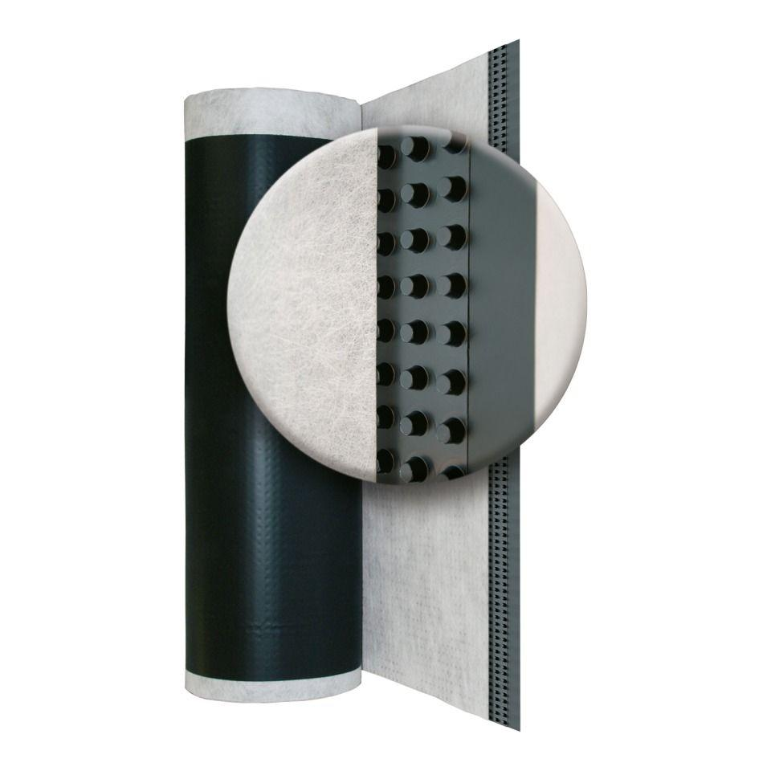Eigenschaften
GTIN:
4005734663015
HAN:
8066314
Funktion
Dränschicht
Produkt
Dränmatte mit Filtervlies
Werkstoff
Polypropylen (PP), Polystyrol (PS)
Werkstoff Filterschicht
Polyethylen, Polypropylen
Breite (mm)
1.250,00
Länge (mm)
14.000,00
Wasserdurchlässigkeit (l/s/m²)
ca. 100

